

**GIUSEPPE VERDI ANTICO BRUSCONE – Etichetă BOLLE**

*„Amintirile sunt structura identității.” (N. Mandela)*

Amintirea unui vin distinctiv este punctul de plecare pentru alimentarea dorinței de a retrăi experiența degustării. Așa se întâmplă și în cazul vinului Giuseppe Verdi Antico Bruscone, o amintire care se completează după fiecare înghițitură, ca un puzzle, construind treptat identitatea acestuia. Textura tanică ușoară și prezentă reprezintă structura acestui produs, notele fructate, minerale și vegetale sunt modelul acestuia. O identitate precisă pentru un vin care ne însoțește în mod plăcut la servirea mesei.

# FIȘĂ TEHNICĂ

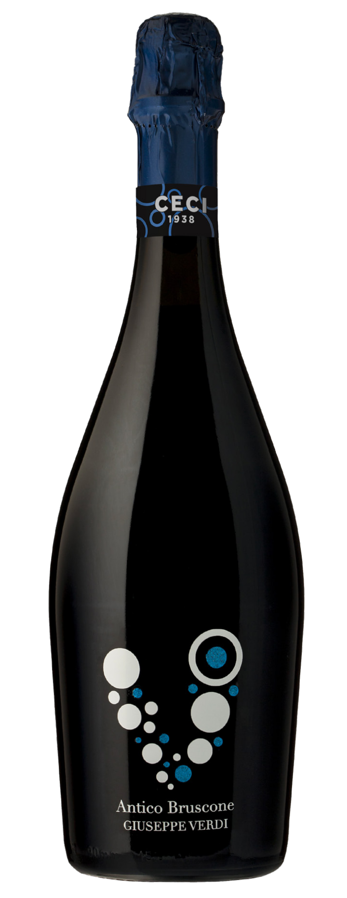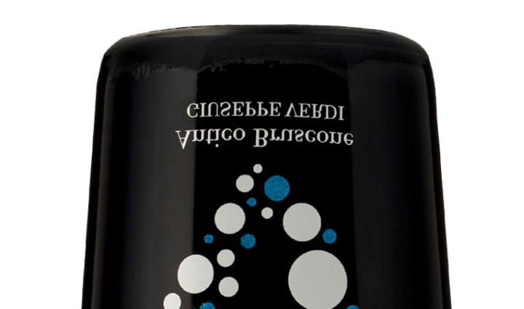

**Denumire:** Lambrusco Emilia I.G.T.

**Tip:** vin roșu spumant

**Soi de struguri:** Lambrusco

**Recoltare:** începutul/jumătatea lunii septembrie  
**Sol:** argilos-nisipos  
**Vinificație:** în roșu  
**Prelucrare:** metoda Martinotti  
**Gradație alcoolică:** 11% vol.

**Zahăr rezidual:** 19 g/l  
**Aciditate totală:** 6,4 g/l

**Temperatură de servire:** 8/10°

**Format:** 0,75 l

**Cod:** V-1

*— Datele se vor considera a fi valori medii ale produsului*

# ANALIZĂ SENZORIALĂ

**Aspect:** Culoare roșu rubiniu.

**Miros:** Notele fructate de vișine și cireșe și senzațiile vegetale se întâlnesc într-o textură care poate fi apreciată ca fiind caracterizată de o mineralitate profundă.

**Gust:** Amprenta taninului și intervenția dioxidului de carbon oferă senzații plăcute fiecărei înghițituri. Fructele roșii, mineralitatea sensibilă, notele vegetale și zahărul rezidual ușor fac din savurarea acestui vin o experiență unică.

**Asocieri culinare:** Textura tanică și prospețimea bună oferă echilibru și substanță înghițiturii. Acesta este un vin care se poate asocia cu orice mâncare, iar atunci când se alătură preparatelor cu grăsime potrivită și tentă mediu picantă ies în evidență toate trăsăturile sale. Excelent cu carne roșie și brânzeturi mediu maturate. Surprinzător atunci când este asociat cu pește cu grăsime medie.